Сказка для мам.
Музыка «В гостях у сказки».
Зайчонок, Зайчиха, Синичка, Ежик, Кошка.

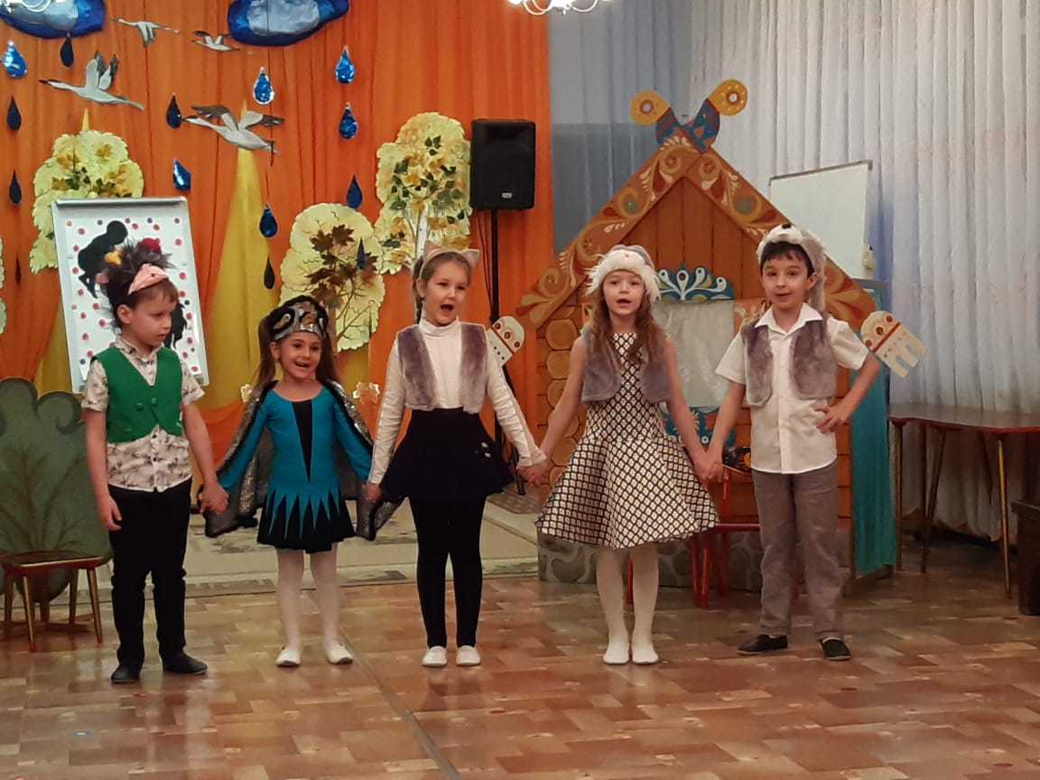
В некотором царстве, в дремучем государстве стоит в лесу елочка, колкая иголочка. Как под елкой зайка жил. С мамой зайка не дружил. Маму зайка обижал.
- Не дружу с тобой! - сказал.
- Заинька перестань, Заинька не шали. - Мама слезки утерла и в дремучий лес ушла.
Очень зайка веселился, прыгал, бегал и кружился.
- Там , тарарам, там, тарарам! И никто не нужен нам.
Но в лесу, в ночном бору, стало страшно одному.
- Ой, ой, ой! Мамочка, где ты? Мне страшно. Я кушать хочу. Мне холодно.
Долго плакал зайчонок, мамочку искать пошел.
- Синичка, невеличка, ты мою маму видела?
- По лесу летала, твоей мамы не видала. Иди ко мне на ветку. Лети скорее, детка.
- Я не умею летать.
- Тогда другую маму ищи.
Долго заинька блуждал. Весь промок и весь устал.
- Ежик, еженька, дружок. Ты мою мамочку не видел?.
- Под кусточком я живу, заходи в мою нору. Я тебя шубкою своею укрою.
Подошел зайчонок к ежику, хотел под его колючками спрятаться да укололся больно.
- Ой, ой, ой !
- Что с тобой?
- Шубка как у елки, на плечах иголки. Больно моим лапкам. Помчусь - ка без оглядки.
Дальше заинька пошел. И под елкой дом нашел. Заглянул в окошко, а там мама кошка. Песню котикам поет. Ласково и нежно. Гладит лапкой им живот, как периной снежной.
- Ой, ой, ой.
Кошка - Что с тобой? Что грустишь зайчишка?
- Маму очень я обидел. Как тут веселиться?
- Что же делать? Что сказать? Где нам маму отыскать?
Дети, а может вместе песенку споем «Мама для мамонтенка», а вы, родители, подпевайте.
Зайчонок засыпает. Появляется зайчиха.
- Как же там мой заинька, как же там мой маленький?
- Стой, зайчиха, не реви! Что случилось, расскажи.
- Зайка, сыночек, есть у меня. Только без ссоры не живем мы и дня. Непослушный и драчливый. Все равно он мой любимый! Рассердился и прогнал. Я пришла, а он пропал. Вот хожу его ищу. Может, встретил он лису? Или злого волка… Нет его так долго.
Кошка - А ты посмотри, не твой ли зайчонок спит под нашей елочкой.
- Мой.
Кошка - Подожди, не буди. Спрячься сама за елочку и его послушай.
(будит зайчонка)
- Зайка, вставай. Пора маму искать.
- Конечно, я с радостью. Да только где? Обидел ее сильно. Она и ушла.
- Заинька, а ты ее обижать еще будешь?
- НЕТ. Уж не буду, уж не буду мою Маму обижать. Буду, буду, маму зайку уважать и обнимать. Буду очень я стараться, помогать ей и не драться.
(мама выходит из-за елки).
- Мамочка, прости меня!
- Заинька, мамочка тебя очень любит и прощает.
Вот так вот счастливо закончилась наша сказка. А вы своих мамочек оберегать обещаете? Помогать им будете? Любить, целовать, обнимать и ласковые слова говорить? Мамочки, правда, ваши детки самые замечательные?

